Bac S Amérique du Nord

Probabilités – Suites et intégrales - Géométrie dans l’espace et barycentre – Complexes et rotations – Arithmétique.

Annales bac S non corrigées : http://debart.pagesperso-orange.fr/ts/terminale.html
Document Word : http://www.debart.fr/doc/bac_2009/bac_s_amerique_2009.doc

BACCALAUREAT GENERAL Session 2009
Épreuve : MATHEMATIQUES
Série : S Durée : 4 heures Coef. : 7 ou 9

OBLIGATOIRE et SPECIALITE

Du papier millimétré est mis à la disposition des candidats.
L'utilisation d'une calculatrice est autorisée.
Le candidat doit traiter tous les exercices.

Le candidat est invité à faire figurer sur la copie toute trace de recherche, même incomplète ou non fructueuse, qu’il aura développée.
Il est rappelé que la qualité de la rédaction, la clarté et la précision des raisonnements entreront pour une part importante dans l'appréciation des copies.

EXERCICE 1 (5 points) Commun à tous les candidats

Dans cet exercice on étudie une épidémie dans une population.

Partie A : Étude de la progression de l’épidémie pendant 30 jours

Au début de l’épidémie, on constate que 0,01 % de la population est contaminé.
Pour t appartenant à [0 ; 30], on note y(t ) le pourcentage de personnes touchées par la maladie après t jours.
On a donc y(0)= 0,01.
On admet que la fonction y ainsi définie sur [0 ; 30] est dérivable, strictement positive et vérifie :
y′= 0,05y(10 −y).

1. On considère la fonction z définie sur l’intervalle [0 ; 30] par z = $\frac{1}{y}$.
Démontrer que la fonction y satisfait aux conditions
$\left\{\begin{matrix}y(0)=0,\text{01} \\ y'=0,\text{05}y(\text{10}−y)\end{matrix}\right.$ si et seulement si la fonction z satisfait aux conditions
$$\left\{\begin{matrix}z(0)=\text{100} \\ y'=−0,5z+0,\text{05}\end{matrix}\right.$$

2. a. En déduire une expression de la fonction z puis celle de la fonction y.
b. Calculer le pourcentage de la population infectée après 30 jours. On donnera la valeur arrondie à l’entier le plus proche.

Partie B : Étude sur l’efficacité d’un vaccin

Dans cette partie, toute trace de recherche, même incomplète, ou d’initiative, même non fructueuse, sera prise en compte dans l’évaluation.

Le quart de la population est vacciné contre cette maladie contagieuse. De plus, on estime que sur la population vaccinée, 92 % des individus ne tombent pas malades. Sur la population totale, on estime aussi que 10 % des individus sont malades.
On choisit au hasard un individu dans cette population.

1. Montrer que la probabilité de l’évènement « l’individu n’est pas vacciné et tombe malade » est égale à 0,08.
2. Quelle est la probabilité de tomber malade pour un individu qui n’est pas vacciné ?

EXERCICE 2 (5 points)

Partie A : Restitution organisée de connaissances

On supposera connus les résultats suivants :
Soient u et v deux fonctions continues sur un intervalle [a ; b] avec a < b.
• Si u ≥ 0 sur [a ; b] alors $\int_{b}^{a}{u(x)}\text{dx}$ ≥ 0.
Pour tous réels α et β, $\int_{b}^{a}{[αu(x)+βv(x)]}\text{dx}$ = α$\int_{b}^{a}{u(x)}\text{dx}$+ β $\int_{b}^{a}{v(x)\text{dx}}$
Démontrer que si f et g sont deux fonctions continues sur un intervalle [a ; b]
avec a < b et si, pour tout x de [a ; b], f (x) ≤ g(x) alors $\int_{b}^{a}{f(x)\text{dx}}$ ≤ $\int_{b}^{a}{g(x)}\text{dx}$.

Partie B
On considère la fonction f définie sur l’intervalle [0 ; 1] par f (x) = $e^{−x^{2}}$
et on définit la suite (u_{n}) par : u₀ =$\int_{0}^{1}{f(x)\text{dx}}$= $\int_{0}^{1}{e^{−x^{2}}}\text{dx}$
pour tout entier naturel n non nul, u_{n} =$\int_{0}^{1}{x^{n}f(x)\text{dx}}$ = $\int_{0}^{1}{x^{n}e^{−x^{2}}}\text{dx}$
1. a. Démontrer que, pour tout réel x de l’intervalle [0 ; 1], $\frac{1}{e}$ ≤ f(x) ≤ 1.
b. En déduire que $\frac{1}{e}$ ≤ u₀ ≤ 1

2. Calculer u₁.

3. a. Démontrer que pour tout entier naturel n, 0 ≤ u_{n}.
b. Étudier les variations de la suite (u_{n}).
c. En déduire que la suite (u_{n}) est convergente.

4. a. Démontrer que, pour tout entier naturel n, u_{n} ≤ $\frac{1}{n+1}$.
b. En déduire la limite de la suite (u_{n}).
EXERCICE 3 (5 points) Commun à tous les candidats
On considère un cube ABCDEFGH d’arête de longueur 1.
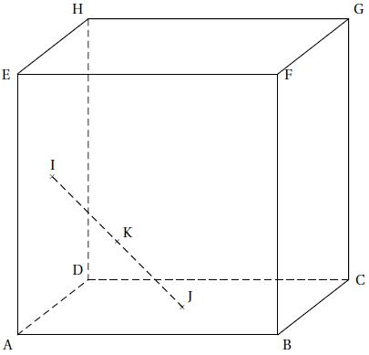
On note I le centre de la face ADHE, J celui de la face ABCD et K le milieu du segment [IJ].
L’espace est rapporté au repère orthonormal (A,$\overset{→}{\text{AB}}$,$\overset{→}{\text{AD}}$,$\overset{→}{\text{AE}}$).

1. Déterminer les coordonnées des points l, J et K dans ce repère.

2. Démontrer que les points A, K et G ne sont pas alignés.

3. a. Démontrer que le plan médiateur du segment [IJ] est le plan (AKG).
b. Déterminer une équation cartésienne du plan (AKG).
c. Vérifier que le point D appartient au plan (AKG).

4. Dans cette question, on veut exprimer K comme barycentre des points A, D et G.
Soit L le centre du carré DCGH.
a. Démontrer que le point K est le milieu du segment [AL].
b. Pour cette question, toute trace de recherche, même incomplète, ou d’initiative, même non fructueuse, sera prise en compte dans l’évaluation.
Démontrer que K est le barycentre des points A. D et G affectés de coefficients que l’on précisera.
EXERCICE 4 (5 points) Candidats n’ayant pas suivi l’enseignement de spécialité

Le plan complexe est muni d’u père orthonormal direct (O, $\vec{u}$, $\vec{v}$).
Soit A le point d’affixe a = 1 + i$\sqrt{3}$ et B le point d’affixe b = 1 - $\sqrt{3}$+ (1 + $\sqrt{3}$)i.

Partie A : étude d’un cas particulier

On considère la rotation r de centre O et d’angle $\frac{2π}{3}$.
On note C le point d’affixe c image du point A par la rotation r et D le point d’affixe d image du point B par la rotation r .
La figure est donnée en annexe (figure 1).

1. a. Exprimer $\frac{−a}{b−a}$ sous forme algébrique.
b. En déduire que OAB est un triangle rectangle isocèle en A.

2. Démontrer que c = −2. On admet que d = −2 - 2i.
a. Montrer que la droite (AC) a pour équation y = $\frac{\sqrt{3}}{3}$(x + 2).
b. Démontrer que le milieu du segment [BD] appartient à la droite (AC).

Partie B : étude du cas général

Soit θ un réel appartenant à l’intervalle ]0 ; 2π[.
On considère la rotation r de centre O et d’angle θ.
On note A’ le point d’affixe a’, image du point A par la rotation r , et B’ le point d’affixe b’, image du point B par la rotation r.
La figure est donnée en annexe (figure 2).
L’objectif est de démontrer que la droite (AA’) coupe le segment [BB’] en son milieu.

1. Exprimer a’ en fonction de a et θ et b’ en fonction de b et θ.

2. Soit P le point d’affixe p milieu de [AA’] et Q le point d’affixe q milieu de [BB’].
a. Exprimer p en fonction de a et θ puis q en fonction de b et θ.
b. Démontrer que $\frac{−p}{q−p}$ = $\frac{−a}{b−a}$.
c. En déduire que la droite (OP) est perpendiculaire à la droite (PQ).
d. Démontrer que le point Q appartient à la droite (AA’).
EXERCICE 4 (5 points) Candidats ayant suivi l’enseignement de spécialité

Soit A l’ensemble des entiers naturels de l’intervalle [1 ; 46].
1. On considère l’équation
(E) : 23x +47y = 1
où x et y sont des entiers relatifs.
a. Donner une solution particulière (x₀, y₀) de (E).
b. Déterminer l’ensemble des couples (x, y) solutions de (E).
c. En déduire qu’il existe un unique entier x appartenant à A tel que 23x ≡ 1 (47).

2. Soient a et b deux entiers relatifs.
a. Montrer que si ab ≡0 (47) alors a ≡ 0 (47)) ou b ≡ 0 (47).
b. En déduire que si a² ≡ 1 (47) alors a ≡ 1 (47) ou a ≡ −1 (47).

3. a. Montrer que pour tout entier p de A, il existe un entier relatif q tel que p ×q ≡ 1 (47).
Pour la suite, on admet que pour tout entier p de A, il existe un unique entier, noté inv(p), appartenant à A tel que
p ×inv(p)≡ 1 (47).

Par exemple :
inv(1)= 1 car 1×1 ≡ 1 (47), inv(2)= 24 car 2×24 ≡ 1 (47),
inv(3)= 16 car 3×16 ≡ 1 (47).
b. Quels sont les entiers p de A qui vérifient p = inv(p) ?
c. Montrer que 46! ≡ −1 (47).
ANNEXE

Cette page ne sera pas à rendre avec la copie.

Exercice 4
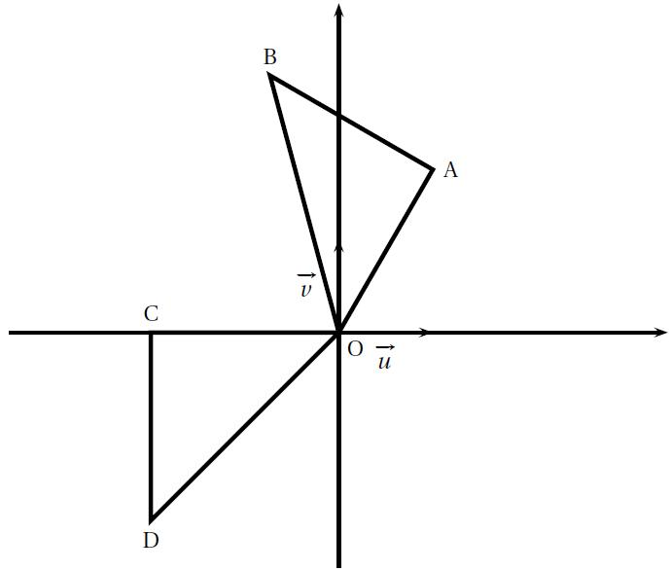

Partie A : figure 1

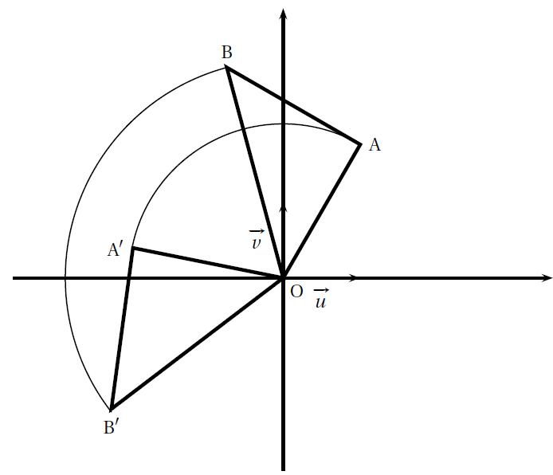

Partie B : figure 2

